TD Reseaux 1ère NSI
On utilisera le logiciel Filius et éventuellement le logiciel OpenTraceRoute

Partie 1 : explorer le réseau local et le réseau des réseaux
Les données de la couche 2 (internet) : adresses IP
Si vous le pouvez, connectez votre ordinateur sur un téléphone plutôt que sur le Wi-Fi du lycée. Sinon, faites soit avec le Wi-Fi du lycée, soit avec un ordinateur du lycée si vous n’arrivez pas à vous connecter à Internet.
Lancer un shell Linux, et en parallèle un shell Windows, pour voir les différences/similitudes.
Votre adresse IP est accessible par :
- Linux : ifconfig
- Windows : ipconfig
- Pour voir toutes les interfaces, rajouter l’option –a (Linux) /all (Windows)
Les IP peuvent avoir des parties communes entre voisins, suivant votre méthode de connexion. Faites cette comparaison. Notez aussi la présence du masque de sous-réseau (netmask), dont l’importance est soulignée en cours.

Remarques : on trouve facilement son IP avec différents sites sur le web. Ces sites peuvent fournir également d’autres informations, comme l’IP locale, une éventuelle IP de proxy, le port utilisé par l’application envoyant la requête, etc…

Sur un navigateur, tester différents sites de géolocalisation de l’IP et (tenter de) conclure. Une base données pour la géolocalisation des IP est disponible, en licence CC BY-SA 4 (Creative Commons Attribution-ShareAlike 4.0 International License pour la signification précise), ici : https://dev.maxmind.com/geoip/geoip2/geolite2/

Les données de la couche 1 (accès réseau), adresses MAC :
Les adresses MAC des carte ethernet et Wifi sont accessibles par :
- Linux : ifconfig , l’adresse MAC est celle qui figure après ether: ou après HWaddr
- Windows : ipconfig /all , l’adresse MAC est l’adresse physique

Taper arp –a : vous obtenez la liste des adresses IP locales associées aux adresses MAC (physiques) du réseau local. Si vous êtes plusieurs connectés sur le même téléphone, ou sur le réseau du lycée, trouvez un de vos voisins par son IP locale.
Nom du voisin :
IP locale :
Adresse MAC :

Sur votre téléphone (il peut être nécessaire de défiler vers le bas dans les fenêtres) :
- Android : aller dans les paramètres, « général » ou « à propos du téléphone », puis « état », et vous trouverez l’adresse MAC, ainsi que l’adresse IP locale, parfois sous le nom « adresse Wi-Fi » ou « adresse Bluetooth ».
- Iphone : aller dans les réglages, « général », « informations », et vous trouverez l’adresse MAC, parfois sous le nom « adresse Wi-Fi » ou « adresse Bluetooth »

Les adresses MAC peuvent avoir des parties communes sur des machines du même constructeur, que ce soient des téléphones ou des ordinateurs, les repérer (c’est le code constructeur de la carte).

Remarque : la manière la plus simple de pirater un réseau est de réussir à se brancher dessus, que ce soit physiquement (ethernet) ou par Wi-Fi. Le pirate peut alors soit « bombarder » le routeur, l’empêchant de fonctionner ; c’est « l’attaque de l’homme du milieu ». Ainsi le réseau sera paralysé. Ou bien il peut usurper l’adresse MAC d’une des machines du réseau, en utilisant la table de routage, qui associe IP et adresses MAC sur un réseau local. Le pirate peut ainsi usurper une IP, espionnant alors toutes les communications de cette machine. Pour ne pas être repéré, le pirate fait se comporter sa machine comme un routeur : une fois les communications espionnées, il les renvoie au vrai destinataire.

Une application sur téléphone mobile : Fing, application gratuite (mais à visée commerciale), permet d’explorer un réseau Wifi.
L’application est vraiment bien faite. Une remarque cependant : les adresses MAC données ne correspondent pas forcément aux adresses trouvées par ifconfig, ce qui est très problématique. En effet, la partie constructeur peut différer. Cela semble dû à la construction très technique des adresses MAC.

Les serveurs de nom de domaine : DNS (protocole de la couche 4, applications)
Comme on l’a vu ci-dessus, lorsque l’on se connecte à un réseau, on y est identifié par une adresse IP. L’avantage du protocole IP est qu’il est universel et fonctionne avec tous les types d’appareils, de toute marque. Cette uniformité n’est pas du tout valable en général, par exemple les protocoles de circulation routière ne sont pas les mêmes suivant les pays (essayez de conduire à droite en Angleterre…). Les sites internet ne dérogent pas à la règle. Or on ne tape pas 167.12.1.234 pour aller sur un site, on utilise son « adresse universelle » ou « adresse symbolique », URL (Universal Resource Locator) comme par exemple www.wikipedia.fr.
On va rechercher l’IP d’un site par plusieurs méthodes :
- Commande ping wikipedia.fr (ou tout autre site, sans le www). Elle envoie des paquets de données pour tester si un site est joignable. L’IP du site est donnée en première ligne. Ctrl-C pour interrompre sous Linux. La commande ping est un incontournable des réseaux.
- A l’inverse, la commande nslookup xxx.yyy.zzz.ttt donne l’URL quand on connait l’IP. Cette commande fonctionne dans les deux sens, nslookup nom_du_site permet de conaître l’IP du site. Faites quelques tests, vous verrez que cela ne fonctionne pas toujours. En effet, les « très petits » comme les « très gros » sites ont un système d’IP bien plus compliqué que ce que vous apprenez dans ce cours. Testez ping puis nslookup avec l’IP obtenue pour qwant.fr (moteur de recherche français sans traçage/espionnage), constatez. Répétez ce test avec un ou plusieurs sites et concluez.
Récupérez l’IP de Google et, dans le navigateur, tapez l’IP de Google directement. Que constatez-vous ?
Avec vos voisins, cherchez plusieurs fois l’IP de google.com. Que constatez-vous ? A votre avis, pourquoi a-t-on ce phénomène ?

Le protocole DNS permet de relier les adresses IP aux adresses URL. Ce protocole est fait grâce à des ordinateurs spécialisés, les serveurs DNS.
L’instruction ipconfig renvoie le serveur DNS « le plus proche » de la connexion, vous pouvez regarder ce qu’il en est sur les ordis du lycée, chez vous avec la box, et avec une connexion par téléphone.
Remarque :
- https://whoer.net/fr/checkwhois donne la plage complète des IP pour les sites importants.
- Masque de sous-réseau : visible sur https://adresseip.ovh/ (jeter un coup d’œil après avoir fait le cours)

Le routage
- Commande tracert wikipedia.fr (Windows), traceroute wikipedia.fr (Linux). Taper CTRL-C pour interrompre la recherche si nécessaire ; l’IP est donnée dès la première ligne. Remarquez tout de même la première ligne ou la deuxième ligne, qui est soit lan.home avec l’IP de la box, si vous êtes chez vous, ou bien l’IP du téléphone.
Testez-la avec un site situé à l’étranger, par exemple wikipedia.com aux USA, ou government.ru, le site du gouvernement russe.
Une application fort sympathique permet d’observer visuellement le trajet emprunté par un paquet données pour rejoindre une URL lointaine. Il s’agit de Open Visual Traceroute, téléchargeable ici : https://sourceforge.net/projects/openvisualtrace/. Plusieurs sites font la même chose, plus ou moins bien. Tester http://en.dnstools.ch/visual-traceroute.html par exemple.

Partie 2 : simuler un réseau avec Filius
Le mode d’emploi de Filius est en fin de document. Plusieurs vidéos peuvent aider si nécessaire (sur youtube Filius 1, 2, 3 ou 4)
Commencez en mode conception (colonne de droite sur le mode d’emploi)
Créer un réseau composé de quelques machines, d’IP 192.168.1.1 à 192.168.1.x , IP que vous préciserez en cliquant sur les machines. Une de ces machines sera un serveur web. Vous les relierez avec un switch.
Passez en mode simulation (colonne de gauche sur le mode d’emploi).
Créer un deuxième réseau de machines d’IP commençant à 192.168.2.1. Relier ces deux réseaux par un routeur. Passer en mode simulation. Installer l’invite de commande sur une des machines, tester ping et traceroute. Vous pouvez vous aider de la vidéo : https://youtu.be/xyK6ThdQeR0.
Sur un des ordinateurs, installer un navigateur (web browser), en cliquant sur l’ordinateur, puis sur applications.
Sur le serveur, installer web server + file explorer + éventuellement text editor.
Grâce à l’explorateur de fichiers, effacer les fichiers index.html et truc.png dans le dossier webserver (clic droit sur le fichier).
Créer une page web très simple, soit dans l’éditeur de texte du serveur, soit « en vrai ». Sauvez-la sous le nom index.html dans le répertoire webserver.
Démarrez le serveur (en cliquant sur l’icône), et, sur la machine disposant d’un navigateur, connectez-vous sur le serveur avec son IP. Une fois la page affichée, quittez le navigateur.
Faites un clic droit sur la machine avec le navigateur et « show data exchange » : un renifleur (sniffer) de données s’ouvre.
On trouve :
- Dans la couche liaison, le protocole ARP avec la table de routage
- Dans la couche transport, le protocole TCP, avec les acknowledgments. En cliquant sur un segment TCP, on voit le paquet IP dans lequel il est enchassé.
- Le protocole HTTP dans la couche application.
Compléments : prendre modèle sur la vidéo https://www.youtube.com/watch?v=K3GGmiLwB6U pour installer un serveur DNS, puis construire le réseau de l’exercice 13 du cours.

Partie 3 : avec Python
Il s’agit principalement de constater que « ça marche ». Récupérer sur Pronote les fichiers client_tcp.py et serveur_tcp.py. Lancer d’abord le serveur, puis le client. Remarque : il est fort possible que vous deviez utiliser deux IDE différents, un pour le client, l’autre pour le serveur.
Essayez de connecter par wifi serveur sur un ordinateur et client sur celui du voisin, en modifiant les IP. Aucune garantie de succès sur cette manœuvre… Essayez aussi de modifier le script du serveur pour qu’il envoie un message de confirmation de connexion au client. Vous pouvez constater sur les programmes fournis plusieurs tentatives en commentaire. Aucune n’a abouti XD.

C.FONTA Mode d’emploi FILIUS
Menu général du logiciel | Ouvrir un projet pré-paramétré
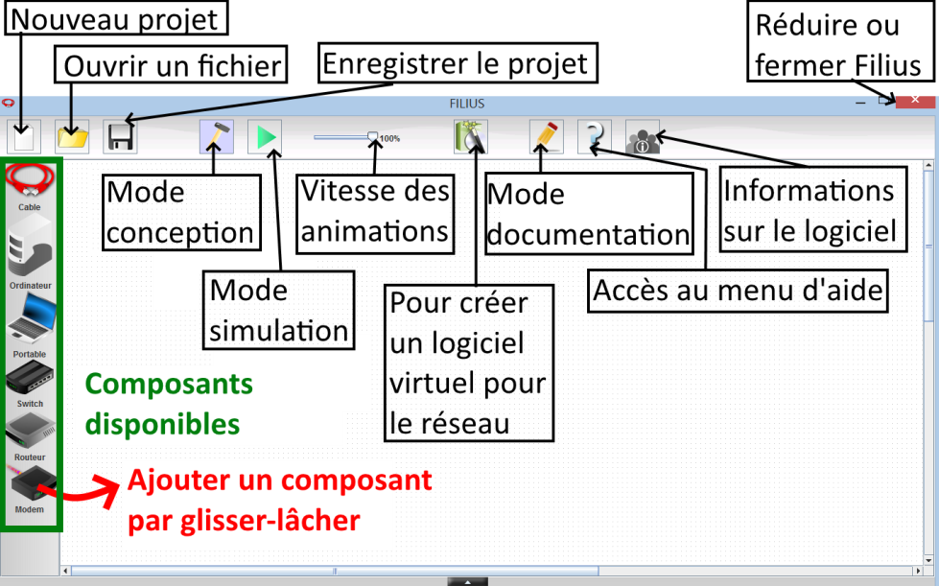  Mode conception : pour construire un réseau informatique virtuel.  Mode simulation : pour voir le réseau fonctionner (ou pas).  Mode documentation : pour annoter, légender, imprimer le projet. | Cliquer sur l’icône dossier et sélectionner un fichier au format .fls
 | Construire manuellement un réseau
En mode conception :
À l’aide d’un glisser-lâcher à la souris, sélectionner des composants dans la marge de gauche et les disposer sur l’espace de travail.
Utiliser le menu contextuel d’un composant (clic droit) pour le supprimer.
Raccorder les composants à l’aide de câbles. Pour cela, sélectionner l’outil câble en cliquant sur l’icône câble dans la marge de gauche, puis cliquer successivement sur les deux composants à raccorder.
Utiliser le menu contextuel d’un composant pour supprimer toutes ses connexions.
Paramétrer les logiciels des composants | Paramétrer les composants d’un réseau
En mode simulation :  Un clic sur l’icône d’un ordinateur ou d’un portable fait apparaître son bureau (fenêtre indépendante) à partir duquel peuvent être installées puis lancées des applications.  1. Installer et utiliser des logiciels ou applications  Pour installer des logiciels, cliquer sur l’icône verte « Software ». Les icônes des applications installées apparaissent alors sur le bureau. Un simple clic sur une icône permet de lancer l’application correspondante. Chaque application s’ouvre dans une fenêtre du bureau. Fermer la fenêtre d’une application, ou fermer la fenêtre du bureau ne ferme pas les applications. Pour fermer une application, il faut la désinstaller.  2. Afficher l’état du réseau  Lorsque le bureau d’un ordinateur ou d’un portable est affiché, en plaçant la souris au dessus de l’icône réseau située en bas à droite, l’adresse IP du poste apparaît dans une infobulle. Pour obtenir le paramétrage IP détaillé du poste, cliquer sur l’icône.  3. Observer les échanges de données  Un journal conserve une trace de tous les paquets de données envoyés ou reçus par un poste. Pour visualiser ce journal, cliquer droit sur l’icône du poste et choisir Afficher les échanges de données.  Le journal est présenté sous la forme d’un tableau dont chaque ligne correspond à un échange de données. Les échanges sont basés sur une architecture en quatre couches matérialisées par des couleurs différentes. Un clic sur une ligne permet d’afficher dans la partie inférieure de la fenêtre le détail du paquet de données échangé.  Les câbles deviennent verts lorsqu’ils sont parcourus par des données.  4. Configurer le pare-feu du routeur  En mode simulation, le pare-feu d’un routeur peut être configuré via son interface web. Il suffit pour cela dans le navigateur web d’un poste de saisir comme URL l’adresse IP du routeur à configurer. Outre la configuration, le formulaire web permet d’activer et de désactiver le pare-feu, ainsi que de consulter son journal d’activité.  5. Afficher la table du switch  Le switch (ou commutateur) enregistre les adresses MAC des paquets entrants avec le port d’arrivée. Ces deux informations sont stockées dans la table des adresses sources (SAT). Pour afficher cette table, cliquer sur le switch. | En mode conception :  Double-cliquer sur le composant à paramétrer. Un ensemble de paramètres apparaît dans la partie inférieure de la fenêtre qui s’ouvre pour cela. Pour paramétrer un autre composant, il suffit de cliquer dessus (clic simple). Les noms des composants peuvent être choisis arbitrairement.  Ordinateur/portable: L’adressage IP peut être spécifié manuellement ou de façon automatique à l’aide d’un serveur DHCP. Pour utiliser cette seconde option, l’un des postes (ordinateur ou portable) devra avoir été configuré au préalable comme serveur DHCP (en activant son service DHCP).  Switch: Un switch, ou commutateur, permet d’interconnecter plusieurs composants entre eux au sein d’un réseau local. Ce composant ne nécessite pas de configuration.  Routeur: Un routeur dispose d’au moins deux interfaces réseau. Chaque interface doit être configurée manuellement. Il faut également paramétrer le routage, soit en activant le mode automatique, soit en définissant des règles manuellement. Enfin, un pare-feu peut être optionnellement paramétré et activé. En mode simulation, le pare-feu peut également être configuré via une interface web.  Modem: Le modem permet d’interconnecter des réseaux virtuels créés dans FILIUS sur des ordinateurs réels distincts. Pour cela, il faut configurer l’un des modems en mode d’attente des connexions entrantes, et sur les autres, il faut spécifier l’adresse IP (réelle) du poste du modem en attente.

